Site web de Ninki Bat :

**NINKI BAT**

**Ninki Bat** est une entreprise Sénégalaise de promotion immobilière qui veut, à travers son programme ‘’**BANNA**’’ contribuer à résoudre le déficit de logements au Sénégal. Avec ses partenaires techniques et financiers à l’international comme sur le plan national, Ninki Bat compte réaliser un grand nombre de logements de divers types qui vont du F3 économique au F6 grand standing, d’appartements, en plus d’hôtels pour booster le secteur touristique.

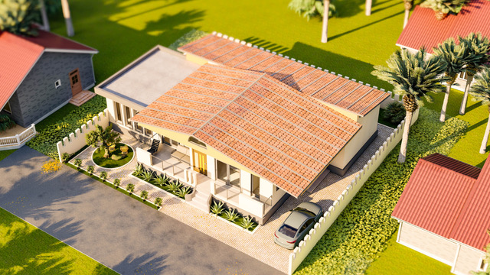

**PROGRAMME BANNA**

Le programme immobilier ‘’**BANNA**’’

Une solution technique et financière

Obtenir votre logement dans :

* Un environnement écologique sécurisé
* Sans apport initial
* Un prêt à cent pour cent (100%)

**Concept immobilier**

Le concept immobilier présente des cités fermées et sécurisées avec des portes d’entrées et de sorties contrôlées et équipées de caméras de surveillance qui regroupent tous les besoins sociaux de base (Espaces verts, Espaces de jeux, Lieux de cultes, Marchés, Supermarchés, Ecoles, Postes de santé, Mairies, Banques, Infrastructures Sportives, Commissariats de Police, Casernes de Sapeurs-Pompiers, Gendarmerie etc.).

Le projet comporte plusieurs types de logements avec différentes surfaces

* Villas F3, superficie du terrain 150 m²
* Villas F4, superficie du terrain 200 m²
* Villas F5 RDC avec piscine, superficie du terrain 400 m²
* Villas F6 en Duplex avec piscine, superficie du terrain 600 m²
* Immeubles composés d’appartements de grand standing.
* D’autres types de logements sont disponibles selon la commande.

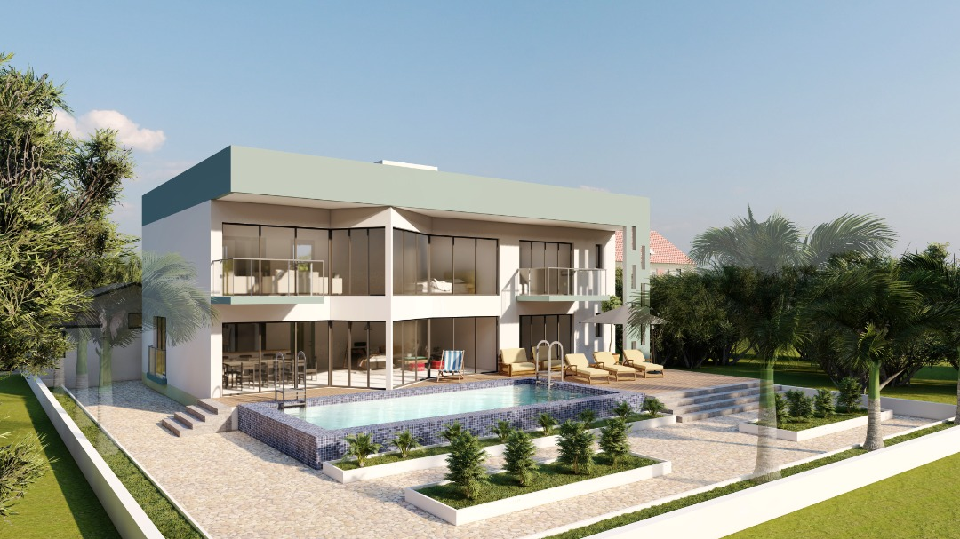

**CADRE DE VIE**

**Cadre de vie et atouts des logements**

* **Des voiries de grand standing** : composées des voies pour voitures, des voies pour les deux roues et des voies pour piétons, des arbres aux bordures des voiries.
* **Autonomie en électricité** : l’énergie solaire alimente chaque maison avec des batteries lithium qui se chargent en une heure de temps, pour une autonomie de 24H ;
* **Autonomie en eau potable pure** : grâce à un générateur atmosphérique d’eau, ce système a été développé par une entreprise Espagnole présente dans 50 pays avec 35 ans d’expérience, la qualité de l’eau est certifiée par l’OMS et l’UE ;
* **Domotique :** le contrôle de plusieurs paramètres (lumières, portes, …) de la maison peut se faire à distance grâce au smartphone.

Le programme doit se dérouler sur l’ensemble du territoire national, mais les sites retenus pour la phase une (**1**) du projet sont :

* Bambilor : Département de Rufisque
* Thiès : Département de Thiès
* Cap Skirring/Diémbéreng : Département d’Oussouye

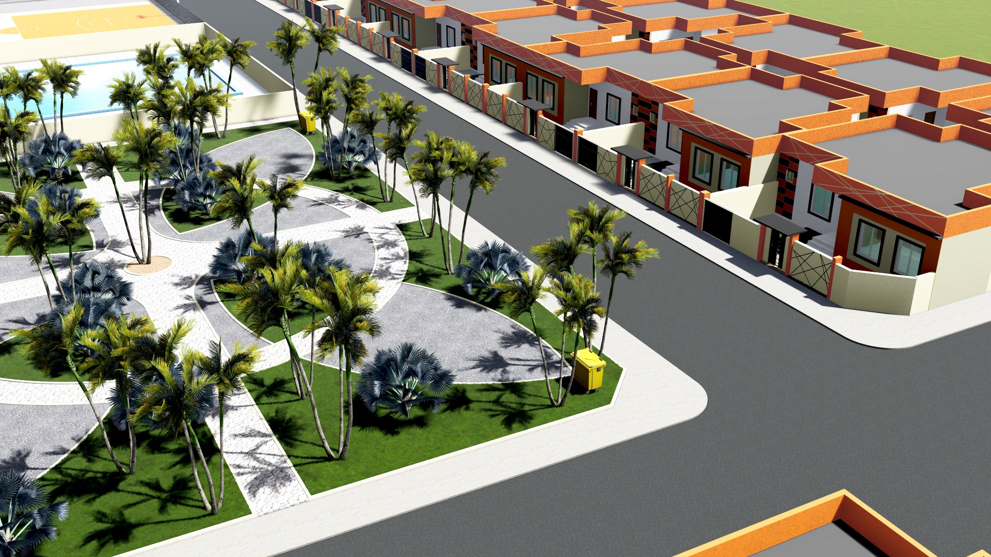

**NOS CIBLES**

Tous les clients acquéreurs répondant au mode de cession de logements défini par l’entreprise, notamment les travailleurs du :

* Secteur Public
* Secteur Parapublic
* Secteur Privé
* Secteur informel
* La Diaspora

**Spécial Diaspora**

Pour la Diaspora nous proposons l’ouverture de comptes séquestres qui seront sous l’entière responsabilité de nos banques partenaires, une fois le prix du logement est entièrement libéré, le logement leur sera construit.

Si le client acquéreur n’arrive pas à libérer le montant nécessaire pour le logement de son choix, ou décide d’abandonner a mi-chemin, l’argent lui sera restitué par les banques.

**N.B : En cas de désistement les frais de dossiers ne seront pas remboursés.**

**TYPE DES LOGEMENTS ET PRIX**

**Prix des logements**

* F3 économique : 33 000 000 FCFA HT
* F4 économique : 43 000 000 FCFA HT
* F5 grand standing RDC : 180 000 000 FCFA HT
* F6 grand standing en Duplex : 375 000 000 FCFA HT

**Frais d’ouverture de dossiers du promoteur immobilier et délai de livraison :**

* F3 économique : 100 000 F CFA HT
* F4 économique : 150 000 F CFA HT F5 grand standing RDC : 250 000 HT
* F6 grand standing en Duplex : 300 000 F CFA. HT

Le délai de livraison des logements est d’un an après le démarrage effectif des travaux de construction.

**N.B : En cas de désistement les frais de dossiers ne seront pas remboursés.**

**OFFRE D’ACCOMPAGNEMENT**

**Les offres d’accompagnement financier de nos banques partenaires :**

Conditions préférentielles en faveur des acquéreurs des logements du programme ‘’**BANNA**’’

* Montant maximum : Selon possibilité des banques
* Taux d’intérêts : 7,5% HT négociable
* Frais de dossiers : 1% HT
* Durée maximum : Vingt (20) ans
* Quotité cessible : Jusqu’à 50%

**Garanties :**

* Apport initial : pas d’apport ;
* Domiciliation totale de revenus ;
* Hypothèque de 1er rang sur le bien à acquérir ou à rénover ;
* Délégation d’assurance vie couvrant le montant du crédit ;
* Délégation d’assurances multirisques couvrant le montant du crédit ;
* Possibilité de différé jusqu’à 12 mois ;

*Frais d’assurances et de notaire pris en charge par le client (à considérer dans le montage dossier)

**\*Souscription pack obligatoire**

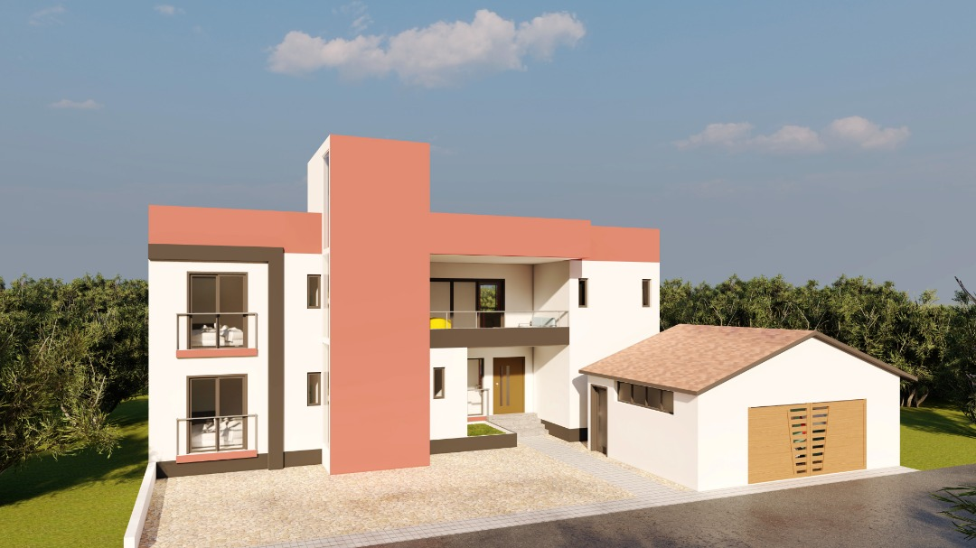

**PARTENAIRES**

**Les partenaires financiers**

* La Banque de Commerce et de l’Industrie de Chine (**ICBC**)
* La FBNBank Sénégal
* La Banque Atlantique du Sénégal

**Les consultants**

* Al Furqan Credit Connect, Emirats Arabes Unis
* Krystal Financial Consultants, Emirats Arabes Unis
* KDK Global Investments, Sénégal
* PROXICONCEPT Group, Sénégal

**Les partenaires techniques**

* Shaanxi Construction Engineering Group Corporation Limited (**SCEGC**), Chine – Constructeur
* C.A.W.D, Sénégal - Maître d’œuvre
* Sahel Ingénierie, Sénégal - Cabinet d’ingénieurs
* GIE (Groupement Ingénierie Études) Sénégal – Cabinet Lot Technique
* B.B.S.E, Sénégal - Cabinet Géomètre
* Synergie Environnement, Sénégal - Cabinet d’études impact environnemental et social
* AGTS, Sénégal - Cabinet d’études de sol
* TFG, Sénégal - Cabinet d’études de sol
* S.E.C.CO, Sénégal - Bureau de contrôle
* SCAT International, Sénégal - Bureau de contrôle
* APAVE, Sénégal - Bureau de contrôle
* CLEM une solution logistique, Sénégal - Transitaire
* FIDUCONSEIL Expert-Comptable, Sénégal - Cabinet comptable
* Zenith Assurance, Sénégal - Conseiller en assurance
* Allianz, Sénégal – Compagnie d’Assurance
* Vision IMMOTECH, Promoteur Immobilier
* COHAGEN 2000, Coopérative d’Habitat

**Les conseillers juridiques :**

* Maître Mahmoudou Aly TOURÉ, Sénégal - Cabinet de Notaire
* SCP SYSS AVOCATS, Sénégal - Cabinet d’avocats
* Maître Djiby DIAGNE, Sénégal - Cabinet d’avocats

NINKI BAT

PROGRAMME BANNA

CADRE DE VIE

NOS CIBLES

TYPE DES LOGEMENTS ET PRIX

OFFRE D’ACCOMPAGNEMENT

NOS PARTENAIRES